浙江省2012年初中毕业生学业考试（湖州市）
科学试题卷
友情提示：
- 全卷分卷Ⅰ和卷Ⅱ，共8页。卷Ⅰ中试题（1～20小题）的答案必须填涂在答题卷相应的位置上，卷Ⅱ中试题（21～38小题）的答案写在答题卷相应位置上。全卷满分为150分。
- 考试时间为120分钟。
- 本卷可能用到的相对原子质量：H:1 C:12 O:16 Cu:64
4. 本卷g取10牛/千克。
卷 I
一、选择题（本题有20小题，每小题3分，共60分。请选出各小题中一个符合题意的选项，不选、多选、错选均不给分）
1.挖山取土最有可能引发的一种自然灾害是
A．滑坡 B．海啸 C．台风 D．地震
2.如图，可以表示人体口腔上皮细胞的是
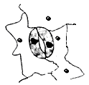
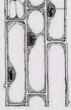
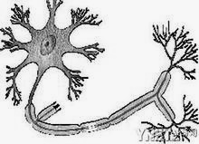
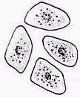
A
B
C
D

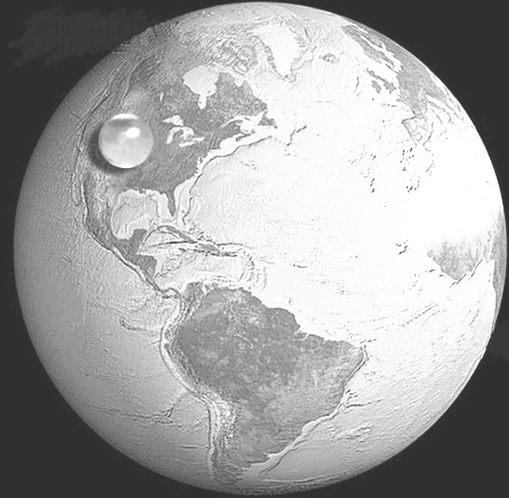
3．地球所有的水资源都汇集到一起也只能形成一滴直径约1384千米的水珠，如图。保护水资源是每个地球公民应尽之责，下列做法正确的是
水珠
第3题图
A．填湖造房 B．分类处理生活污水
C．直接排放工业废水 D．过量施用农药化肥
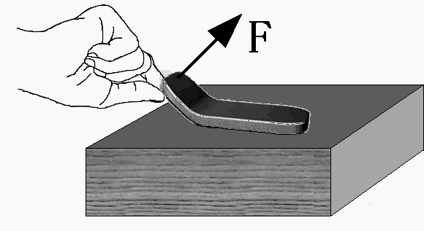
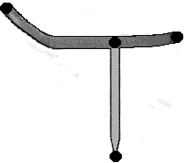
4．如图，这款图钉来自一位初中生的创意，翘起部分为我们预留出施力空间。图钉作为杠杆，其支点是
A
B
C
D
第4题图
A．A点 B．B点 C．C点 D．D点
5．关于家庭电路与安全用电，下列做法中正确的是
A．雷雨天躲在大树底下避雨
B．家用电器的金属外壳接地
C．使用测电笔辨别火线时，手接触笔尖金属体
D．发现有人触电后，立即用手把触电人拉离电线
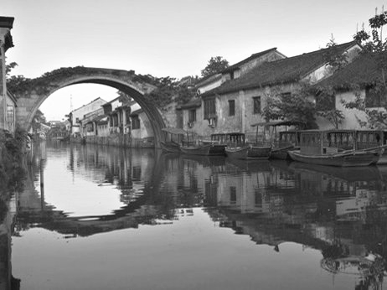
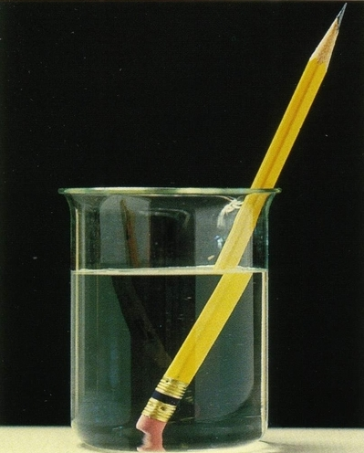
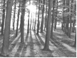
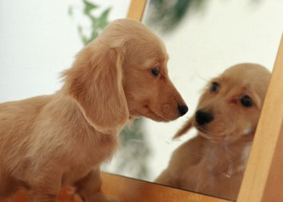
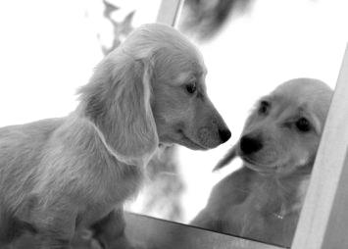
6．如图的四种现象中，由于光的折射形成的是
A．古镇河面的倒影
B．水杯中折断的笔
C．阳光下树的影子
D．平面镜中小狗的像

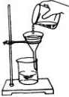

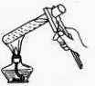
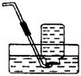
7．正确的操作是实验成功的关键之一，以下操作正确的是
B．加热液体
C.收集氧气
D.过滤
A. 稀释浓硫酸
水
浓硫酸

8．“毒胶囊”成为社会焦点，铬严重超标。其中含有的铬酸钠（Na₂Cr₂O₇)中铬元素的化合价为
A.+3 B.+4 C.+5 D.+6
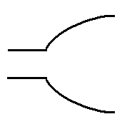
9.如图是人的血液循环系统某个部分的结构示意图，箭头表示血流方向，甲代表肺静脉，则乙是
第9题图
甲
乙
A.左心房 B.左心室
C.右心房 D.右心室
10．下列说法符合图中漫画情景的是
A.此反应可能是复分解反应 B.金属1可能是锌，金属2可能是银
C.此反应可能是Cu+2AgCl=2Ag+CuCl₂ D.比较铁和铜的活动性强弱可以用硫酸镁溶液
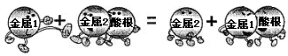
我是金属1
我是含金属2的盐
我比金属2的活动性更强

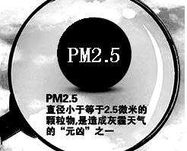
11.如图，PM2.5也称为可入肺颗粒物，无法被鼻腔、咽喉等呼吸器官屏障阻挡，只能沉积在肺部。PM2.5会携带有害物质进入血液，由此会产生血管内膜增厚、血管狭窄等症状。下列关于PM2.5的说法不正确的是
第11题图

A.是衡量空气污染的重要指标 B.会直接损害呼吸系统
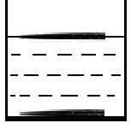
C.可被人体免疫功能消除 D.可能诱发心血管疾病
筷子
甲
乙
第12题图

12．在帮妈妈做家务的时候，小明发现两根相同体积的筷子，甲浮在水面上，乙沉在水底，如图。由此可知甲比乙
A．所受浮力小 B．质量大
C．所受压强大 D．密度大
13.下列解决生活中实际问题的方法与相应科学原理不对应的是
选项 | 方法 | 科学原理
A | 用酒精洗涤油污 | 油污能溶解在酒精中
B | 醋除去热水瓶中的水垢 | 水垢能溶解在醋酸里
C | 锅盖盖灭着火的油锅 | 温度降低到着火点以下
D | 铝制容器不能盛酸性物质 | 酸性物质会破坏铝的氧化膜，进而腐蚀金属铝

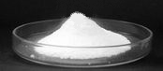
14.如图是一种叫“干水”的物质。每个“干水”粒子是外层包上沙质硅的小水滴，它吸收二氧化碳的能力比普通水高3倍。下列叙述正确的是
干水
第14题图
A.硅是氧化物
B.“干水”是纯净物
C.“干水”就是“干冰”
D.“干水”的应用有利于缓解温室效应
15.如图为某些科学概念间的关系，表中符合该关系的是
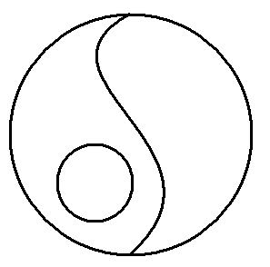
第15题图

Ⅰ
Ⅱ
Ⅲ

 | A | B | C | D
Ⅰ | 消化道 | 被子植物 | 有性生殖 | DNA
Ⅱ | 消化腺 | 裸子植物 | 无性生殖 | 蛋白质
Ⅲ | 肾脏 | 桃树 | 克隆 | 基因

16．观察和实验是学习科学的重要方式，下列实验中观察到的颜色正确的是
A.铁锈放入稀盐酸中溶液变黄色
B.酚酞试液滴入硫酸溶液中变红色
C.硫在氧气中燃烧发出微弱的淡蓝色火焰
D.硫酸铜溶液中滴加氢氧化钠溶液出现红褐色絮状沉淀
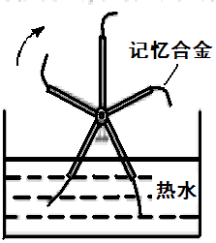
17．如图是某科技馆的一台“永动机”，由5根轻杆和转轴构成，轻杆的末端装有形状记忆合金制成的叶片。进入热水因叶片伸展“划水”而转动，离开热水后叶片形状迅速复原。关于该“永动机”的说法正确的是
第17题图

A．科技发展制造出了永动机
B．转动会使水温升得更高
C．记忆合金是一种新型化合物
D．水的内能转化为转轮的机械能
18．学了电路后，小明设计了四个体重计原理图。你认为可行的是
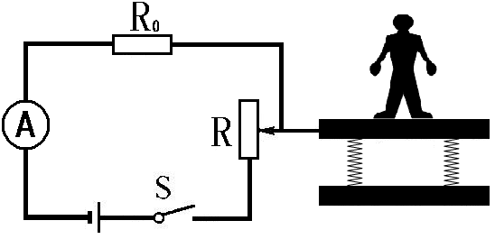
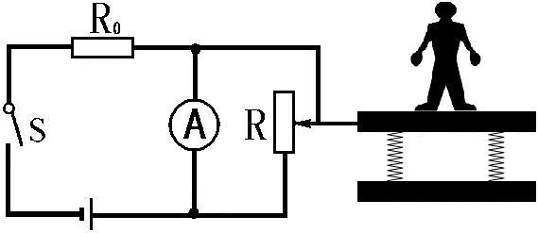
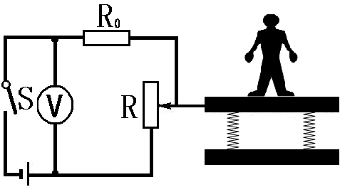
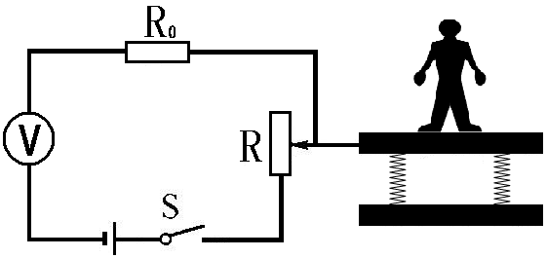
A
B
C
D

19．某同学做了如下实验，能得出的结论是
步骤 | 实验操作 | 实验结果
1 | 取生长状态相同的健康小鼠若干，均分为A、B两组
2 | A组小鼠注射适量的胰岛素溶液，B组注射等量的生理盐水 | A组小鼠出现四肢无力，活动减少，甚至昏迷等症状；B组活动状况无变化
3 | 分别给A、B两组小鼠注射等量葡萄糖溶液 | A组小鼠症状缓解；B组活动状况无变化
A．生理盐水具有升高血糖的作用 B．生理盐水具有降低血糖的作用
C．胰岛素具有升高血糖的作用 D．胰岛素具有降低血糖的作用

20．下列实验能达到目的的是
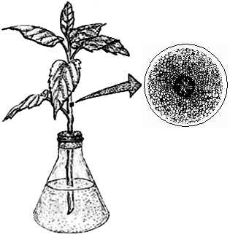
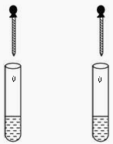
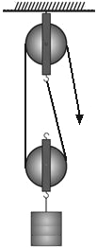
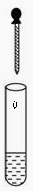
C．组装省力到1/3
的滑轮组
B．探究水的运输部位
红墨水
观察茎截面颜色
D．验证酶的专一性
淀粉酶
淀粉溶液
0℃
37℃
F
G
A．检验硫酸根离子
硝酸银溶液
未知溶液

卷 Ⅱ
二、简答题（本题有9小题20空格，每空格2分，共40分）
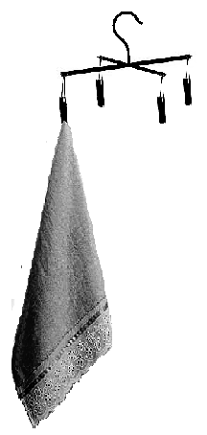
21．2011年11月3日1时23分，“神舟八号”到达距“天宫一号”30米的停泊点，开始以0.2米/秒的相对速度向“天宫一号”缓缓靠拢对接。
1
2
3
第22题图

（1）从30米的停泊点到相互接触共耗时 ▲ 秒。
（2）对接完成后，若以“天宫一号”为参照物，“神舟八号”是 ▲ 的。
22．科学就在我们身边。晾毛巾也蕴涵着许多科学知识：
（1）如图的裤架有4个夹子，其中一个夹子已经夹住了毛巾的一个角，为了使裤架在水平位置平衡，那么毛巾另一个角应该夹在 ▲ 号夹子上。
（2）为使毛巾尽快晾干应尽量展开，是因为液体 ▲ 越大，蒸发越快。
23．兴趣小组利用银边常春藤的叶片（中间绿色、周边白色）进行“绿叶在阳光下制造淀粉”的实验，如图。
（1）适当升高温度、增强 ▲ 或提高 ▲ ，可以使进行光合作用的部位制造的淀粉更多，使染色后区分度更高。
（2）选择该叶片的优点是可以同时证明光合作用需要光和 ▲ 。
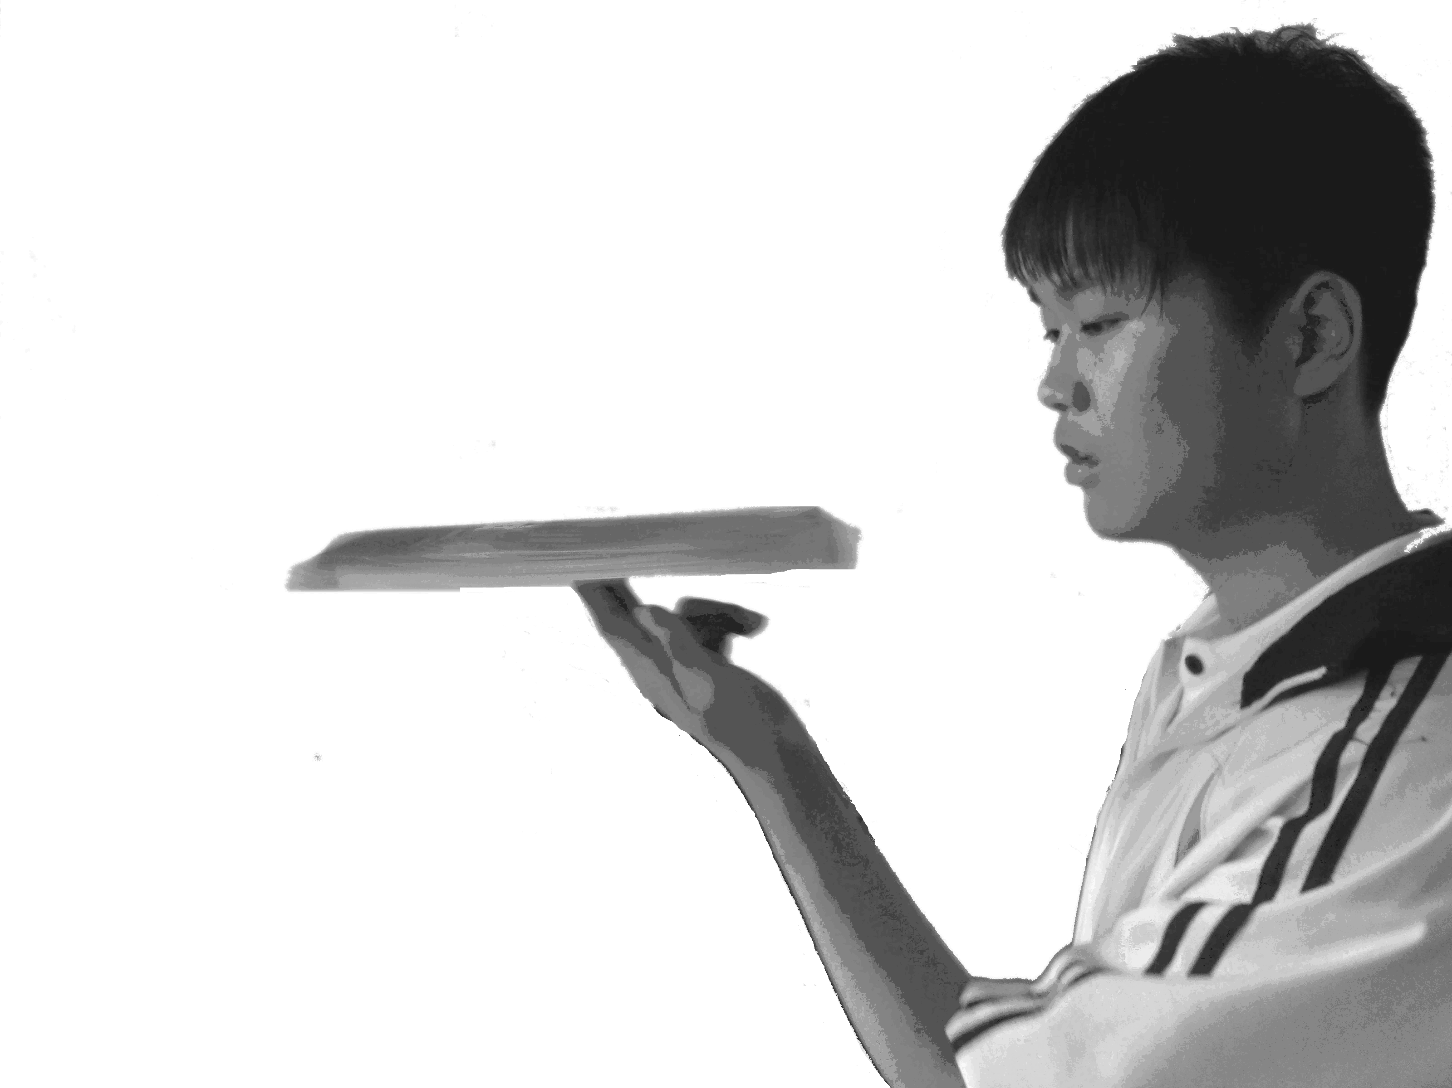
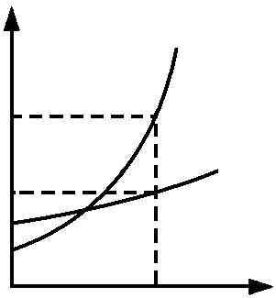
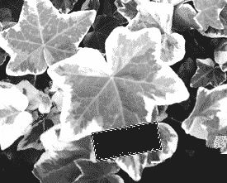
60
110
温度/℃
溶解度/克
t
甲
乙
绿色
白色
第24题图

第23题图

第25题图

遮光处理

24．t℃时，两个装有100克水的烧杯中，分别加入不带结晶水的甲、乙物质各80克，充分搅拌。根据如图溶解度曲线判断，此时 ▲ 溶液是饱和溶液，甲溶液的溶质质量分数是 ▲ 。
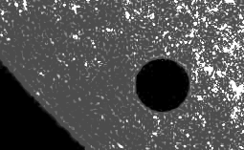
25.转书是同学们课间常玩的一种游戏，如图。
太阳
金星
第26题图

（1）科学书重3牛，静止在中指尖上，请在图中作出书受到的支持力的图示。
（2）若手不再拔动，转动的书会慢慢地停下，这是由于书受到了 ▲ 。
26.如图是2012年6月6日在地球上观察到的金星凌日现象。金星位于日、地之间，地球上可看到金星从太阳的圆面上通过。以后在地球上还能观看到八大行星中除金星外的 ▲ 星凌日现象。
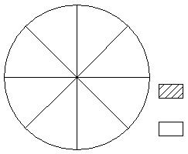

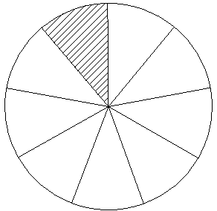
27．建立适当的模型来反映和代替客观对象，可以帮助人们认识和理解一些不能直接观察到的事物。
碳
氢
丙
乙
氢
氧
+
通电
甲
第27题图

（1）图甲是水分子电解模型图，根据质量守恒定律可判断该模型图中缺少了 ▲_。
B.
A.
C.
D.

（2）图乙是水中各元素质量分数模型，请在图丙中建立甲烷（CH₄）的各元素质量分数模型。
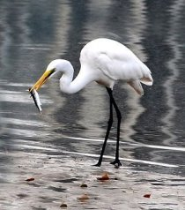
28.江南最大的天然湿地—下渚湖，河水清澈，水草丰腴，白鹭点点，形成了独特的湿地景观。
第28题图
（1）该湿地公园内所有生物的总和组成了 ▲ 。
（2）白鹭全身披着洁白的羽毛，属于脊椎动物中的 ▲ 类。
（3）如图，白鹭主要以水中的小鱼、小虾、水生昆虫和贝类等为食，写出一点与该食性相适应的形态特点： ▲ 。
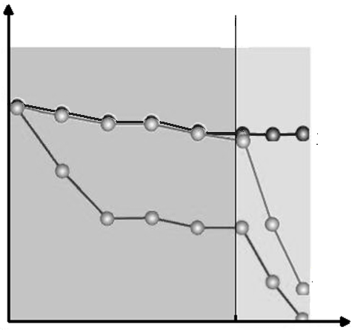
29．我市某公司研制出了一种新颖的“装饰树”。
时间/分
没有光照
有光照
无光触媒
第一代光触媒
第二代光触媒
注：ppm是浓度单位
一氧化氮/ppm
30
25
20
15
10
5
0
75
100
第29题图

产品介绍
“装饰树”表面涂了一层光触媒，是一种纳米级二氧化钛原料，能产生强烈的降解功能，能有效降解空气中的有毒有害气体，如甲醛、一氧化氮、二氧化硫、一氧化碳等。在降解过程中光触媒不挥发，不消耗，具有长效性。

（1）由产品介绍可判断降解反应中二氧化钛是一种 ▲ （选填“反应物”、“生成物”或“催化剂”）。
（2）如图是某科研小组探究两代光触媒降解一氧化氮的实验结果，由此可知：
①第一代光触媒产生强烈的降解作用的条件是 ▲ 。
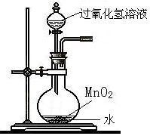
②第二代光触媒与第一代光触媒相比，优点是 ▲ （写出一点即可）。
第30题图
三、实验探究题（本题有5小题，第30小题6分，第31小题4分，第32小题5分，第33小题6分，第34小题4分，共25分）
30.用过氧化氢制氧气时，有同学对事先在烧瓶中加水产生了疑问。他提出了猜想：
猜想1：加水可以起到稀释的作用，使反应速度变缓。
猜想2：……
并根据猜想进行了实验：每次取5毫升15%的过氧化氢溶液，稀释成不同溶质质量分数，在其他条件相同的情况下进行实验。记录数据如下：
实 验 | 1 | 2 | 3 | 4 | 5
过氧化氢溶液溶质质量分数 | 1% | 3% | 5% | 10% | 15%
MnO₂粉末用量/克 | 0.5 | 0.5 | 0.5 | 0.5 | 0.5
收集到500mL气体时所用时间/秒 | 560 | 186 | 103 | 35 | 12
反应后液体温度/℃ | 26 | 38 | 43 | 59 | 71

请根据以上信息回答下列问题：
（1）实验室用过氧化氢制氧气的化学方程式是 ▲ 。
（2）过氧化氢溶液的溶质质量分数对反应速度有怎样的影响？ ▲ 。
（3）根据表中数据可知，该同学的猜想2是：加水可以 ▲ 。
31. “‘220V 11W’的节能灯与‘220V 60W’的白炽灯正常工作时光照强度相当。”小明对此有疑问，查阅资料得到以下信息：
①光敏电阻遵循欧姆定律。
②实验用的光敏电阻阻值随光照强度变化如图甲。
③为了节能，我国正在逐步淘汰白炽灯。
小明设计实验装置如图乙，在暗室中把“220V 11W”的节能灯与“220V 60W”的白炽灯分别安装在与光敏电阻距离30厘米的台灯上,每次通电后调节滑动变阻器使电压表读数恒为3伏，记录电流表读数。
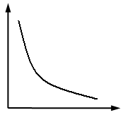
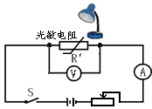
甲
光照强度/勒克司
阻值/欧
0
乙
第31题图

（1）实验发现，正常工作时节能灯照射下电流表读数较大，光照强度较 ▲ （选填“强”或“弱”）。
（2）正常工作相同时间后发现白炽灯温度远高于节能灯，说明白炽灯把更多的电能转化为 ▲ 能。
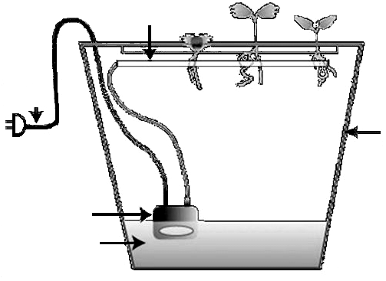
32.如图是“气雾立体栽培”装置，以人工创造植物根系环境取代土壤环境，可有效解决传统土壤栽培中难以解决的水分、空气和养分供应问题，深受眼下爱上阳台“微农业”的居民欢迎。
第32题图
栽培
容器
超声波
雾化头
营养液
电源
插头
雾化管
某同学为了研究“气雾能否解决根部空气供应问题”，设计了如下实验：
步骤一：选取两只同样的烧杯，编号甲、乙。
步骤二：量取足量的按照适宜比例调配的营养液，分成二等份。一份营养液直接加入甲烧杯中，另一份通过雾化方式加入乙烧杯中。
步骤三：在相同的实验条件下加热两个烧杯，比较两个烧杯中产生的气泡数量。
（1）甲在实验中起 ▲ 作用。
（2）如果气雾能解决空气供应问题，则预期的实验结果是 ▲ 。
（3）营养液中溶解的空气较多时，可促进根系的 ▲ ，为生命活动提供充足的能量。
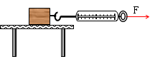
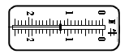
33.小明看见农民伯伯在用铁锹挖土时，不时往手上吐口水，询问后得知是为了防止打滑。但为什么许多场合写着“地板湿滑小心慢走”？于是他找来弹簧测力计、滴管、一块油漆过的木块和一杯水进行探究。如图，在水平玻璃桌面上滴不同滴数的水并涂匀，立即让木块在玻璃桌面上做匀速直线运动，测出摩擦力，记录数据如表：
第33题图
实验次数 | 1 | 2 | 3 | 4 | 5
水滴数/滴 | 5 | 10 | 15 | 20 | 25
摩擦力/牛 | 1.3 | 1.5 | 1.8 | 1.4 | ▲
（1）该实验基于的假设是 ▲ 。
（2）第五次实验中弹簧测力计的读数如图，为 ▲ 牛。
（3）随着水滴的增加，摩擦力的大小变化趋势更接近以下四幅图中的 ▲ 图。
水滴数/滴
A
B
C
D
水滴数/滴
水滴数/滴
水滴数/滴
摩擦力/牛
摩擦力/牛
摩擦力/牛
摩擦力/牛
0
0
0
0

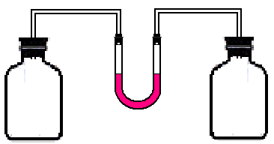
34.如图装置可验证二氧化碳和氢氧化钠发生了化学反应：将等量的氢氧化钠溶液和蒸馏水分别加入两瓶等量二氧化碳气体中，用U型管连接。充分反应后放在水平桌面上可观察到U型管中液面出现高度差。
红墨水
CO₂
CO₂
第34题图
（1）室温下利用此装置，你还可以研究 ▲ 。
A.比较氧气和二氧化碳在水中的溶解能力
B.比较氯酸钾和氯化钠在水中的溶解能力
C.比较饱和氢氧化钠和氢氧化钙溶液吸收二氧化碳气体的能力
（2）进一步思考、迁移：有 ▲ 变化的对比实验都可以用此装置进行探究。
四、分析、计算题（本题有4小题，第35小题6分，第36小题6分，第37小题5分，第38小题8分，共25分）
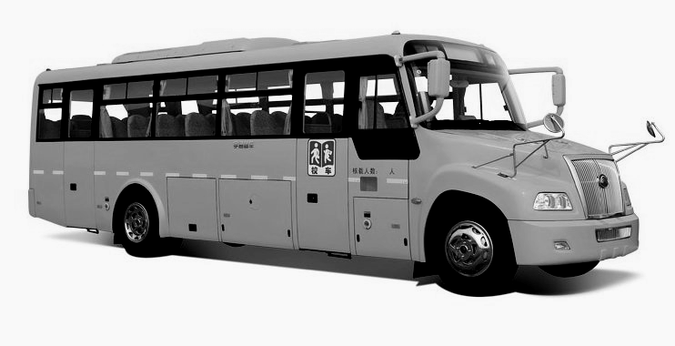
35.校车安全不容忽视,德清县投入2000多万元购入一批“美式长鼻子”校车专门用来接送学生，如图。
第35题图

（1）该车安装了尾气净化装置，能把氮氧化物转化为氮气和氧气。这一净化过程属于 ▲ 变化。
（2）每个座位上都装有安全带，可以防止刹车时人由于具有 ▲ ，继续向前运动撞到前排座位而受伤。
（3）若接送过程中整车质量达到1×10⁴千克，汽车以一定速度行驶时受到的阻力为总重力的0.01倍，按此速度行驶1000米，发动机克服阻力做功多少焦耳？
36.用氢气还原氧化铜的方法测定某氧化铜样品的纯度（杂质不与氢气反应），同学们设计了以下实验装置。准确称取15克干燥样品进行实验。
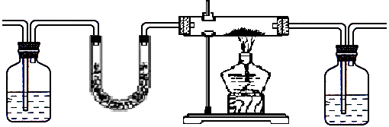
H₂ （混有H₂O）
浓硫酸
浓硫酸
无水硫酸铜
氧化铜样品
甲
乙
丙
丁
第36题图

（1）在实验中，乙装置的作用是 ▲ 。
（2）准确称取完全反应前后装置丙和丁的质量如表：
 | 装置丙 | 装置丁
反应前 | 48.8克 | 161.2克
反应后 | 46.5克 | 163.9克

小明根据装置丙减少的质量就是氧元素质量，求得氧化铜的质量为11.5克，纯度为76.7%。
小丽想根据装置丁的质量变化进行计算，请帮小丽求出氧化铜样品的纯度（写出计算过程）。
（3）比较两种计算结果，请分析导致这一结果的原因可能是 ▲ 。
A.装置的气密性不好 B.空气中的水分被丁处浓硫酸吸收
C.通入的氢气量不足 D.空气中的二氧化碳被丁处浓硫酸吸收
37.2012年4月以来，某地病毒性脑炎发病数较以往明显增加。后经查阅，了解到以下信息：<余杭科学网>http://yhkx.vicp.cc
①专家认为这是由埃可30型为主的肠道病毒引起的，主要通过消化道和密切接触传播。
②每年均有儿童因感染发病,发现幼儿有发热、头痛、呕吐等症状，要及时到医院救治。
③抗生素是抗菌剂，主要通过阻碍细菌细胞壁的合成起抑菌或杀菌作用。
④患者痊愈后在一段时间内不会再患此病。
（1）病毒没有细胞结构，但属于生物的原因是 ▲ 。（选填“能致病”、“能新陈代谢”）
（2）对于病毒性脑炎的患儿，下列叙述正确的是 ▲ 。
A.给患儿注射抗生素
B.散热少于产热导致患儿体温升高
C.患儿应带病坚持上学
D.对患儿进行治疗在控制传染病流行中属于保护易感者
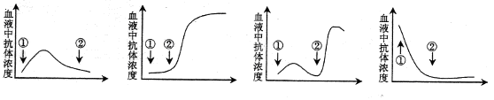
（3）图中能正确解释“患者痊愈后在一段时间内不会再患此病”现象的曲线（①表示首次感染，②表示再次感染）是 ▲ 。
时间
时间
时间
时间
A
B
C
D

38.小明用自己的零用钱为妈妈买了一个内置电动机的按摩棒，如图。
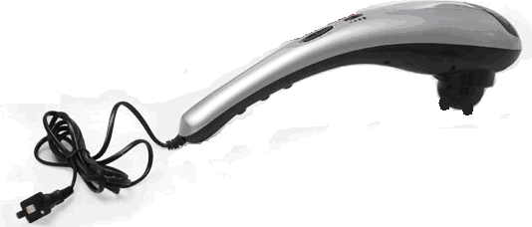

A型
B型
C型
三种类型的按摩头
指示灯
按摩头
第38题图

（1）用A型按摩头振动按摩时，小明妈妈说有些疼痛。除了施力小些外，还可以换上 ▲ 型按摩头。
（2）闭合开关，电动机带动按摩头振动，指示灯发光。断开开关，指示灯熄灭，用手按压按摩头，按摩棒上的指示灯又发光，这是由于 ▲ 现象造成的。由此可判断，在正常使用时指示灯与按摩棒电动机是 ▲ （选填“串”或“并”）联的。
（3）按摩棒的技术参数如表，请计算该按摩棒正常使用12分钟消耗的电能。
产品技术参数
品名：按摩棒
型号 | LY-606A | 频率 | 50Hz
电压 | 220V | 额定功率 | 25W

